В период с 7 по 16 декабря 2020 года каждый желающий Ветковчанин смог принять участие в конкурсе на лучшую эмблему профилактического проекта «Город Ветка-здоровый город». На конкурс было предоставлено 22 работы, возраст участников самый разный – от 7 лет до 33 лет. Все работы очень яркие, интересные, каждый заслуживает внимание и поощрение. Жюри было отобрано 10 работ, среди которых выделено 3 призовых места и 3 дополнительных места. Благодарим Всех за участие и оказанную помощь!
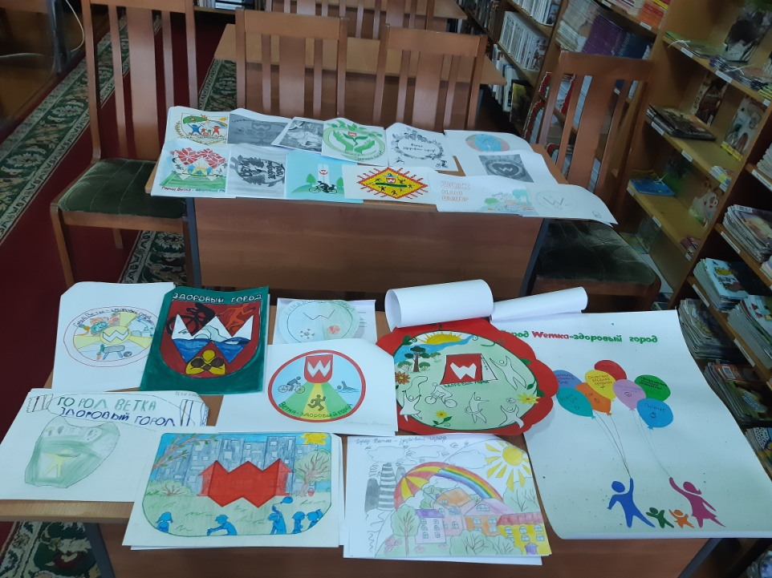
Нашими победителями стали:
1 место заняла Пожаркова Татьяна ГУО «Радужская средняя школа» (награждена дипломом 1 степени и абонементом на занятия в городской бассейн «Виктория», сладости);
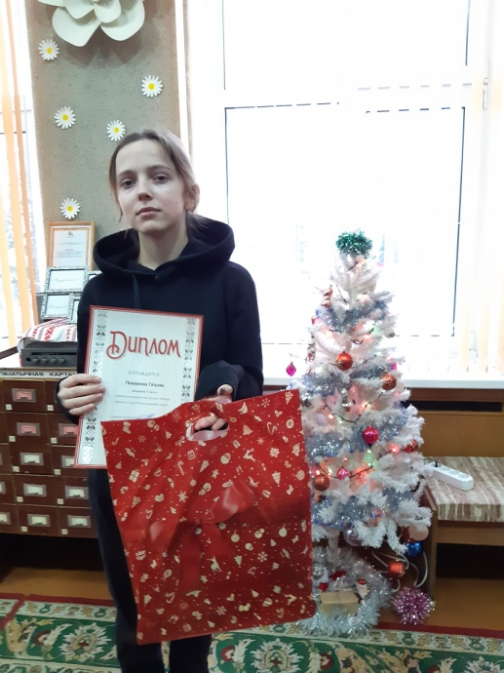
2 место занял Савастенок Даниил ГУО «Неглюбская средняя школа» (награждён дипломом 2 степени, набор для творчества, сладости);
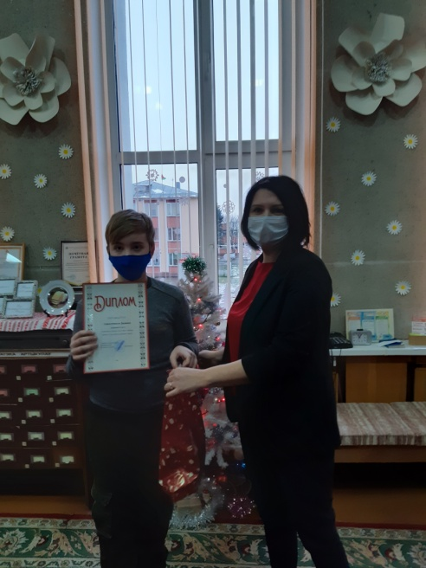
3 место занял Шишадский Александр ГУО «Перелёвская средняя школа» (награждён дипломом 3 степени, набор для творчества, сладости).
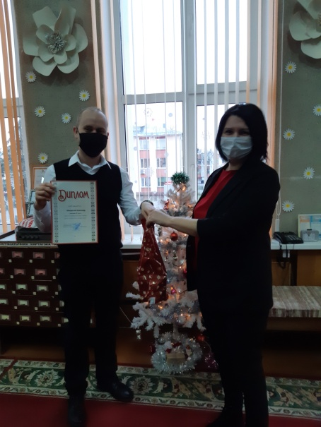
Дополнительные места:
- Слукин Фёдор ГУО «Средняя школа № 1им А.А.Громыко г. Ветка» (награждён грамотой, термокружка, сладости);
- Шаршова Ольга ГУО «Неглюбская средняя школа» (награждена грамотой, игра, сладости);
- Нарбут Дарья ГУО «Гимназия г. Ветка» (награждена грамотой, игра, сладости).
